Ejercicios. Parte I - Creación de tablas y relaciones entre tablas
1. Crea la siguiente BBDD desde código:
a. El script de la BBDD deberá de borrar la BBDD actual (si es que existe) siempre que lo volvamos a ejecutar.
b. Además, el script de la BBDD debe de verificar que solamente se realice la creación de la BBDD si la BBDD no existe.
c. Deberemos de apuntar hacía la BBDD para utilizarla antes de empezar con la creación de las tablas.
d. Durante la creación de todas las tablas, las tablas solamente deberán de ser crear las tablas si actualmente no existen.
e. No podemos crear todas las tablas en el orden que queramos, sino que deberemos de seguir un cierto orden. Por ejemplo, en el caso de movies, directors y movies_directos, deberemos de crear primeramente las entidades (tablas) movies y directors. Posteriormente, crearemos la tabla que relaciona a ambas entidades como es movies_directors. Y así sucesivamente.
f. Los IDs, es decir, los campos PK (primary keys) de la tabla deberán de ser auto incrementales.
g. Las relaciones son duras y no blancas, fíjate cuando saques el esquema que las hayas creado correctamente
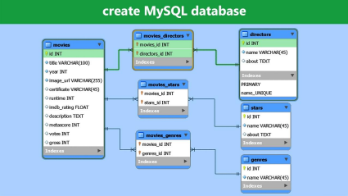
2. Saca el esquema E/R a partir de la BBDD de tal forma que puedas tener una especie de “mapa”. Posteriormente, comprueba que todo coincida con el esquema de E/R del punto anterior.
3. A partir de la web de cine https://www.imdb.com/ , rellena todas tablas con tus 10 películas favoritas.
Por ejemplo:
Entidad movies
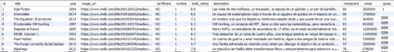Entidad directors
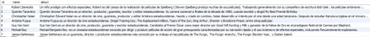
Además, el resto de tablas tienen que estar rellenas, por ejemplo, la tabla movies_director deberá de asociar el director (tabla directors) con la correspondiente película (tabla movies).
Después deberemos de añadir los géneros, los géneros de cada una de las películas, las estrellas de cada película, etc.
IMPORTANTE Haz las verificaciones pertinentes para que no se añadan actores repetidos en la tabla actors
4. Elimina todos los registros mediante a la sentencia de SQL delete. Quizás tengas que añadir ON DELETE CASCADE a la COSNTRAIN. Además, deberás de pensar cual sería el orden mediante el cual eliminamos los registros.

